Jean Baptiste Mess
Décès : 4 janvier 1932, Montréal, Québec.
Sépulture : 7 janvier 1932, paroisse de Saint Eusèbe, Montréal.
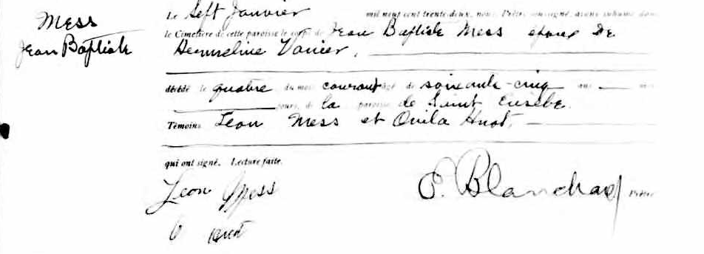

Mess Le Sept Janvier mil neuf cent trente deux, nous Prêtre soussigné avons
Jean Baptiste inhumé dans le Cimetière de cette paroisse le corps de Jean Baptiste Mess
époux de Hermeline Vanier
décédé le quatre du mois courant, âgé de soixante-cinq ans,---------mois,
-------jours, de la paroisse de Saint Eusèbe.
Témoins Léon Mess et Ovila Huot qui ont signé. Lecture faite.

Léon Mess
O Huot E.Blanchard Prêtre.

Référence : Fond Drouin

